|  |  |  |  |
| --- | --- | --- | --- |
| Mission 4 – Gérer des dépenses de communication avec Excel | | |  |
| Durée : 40’ | Homme avec un remplissage uniouDeux hommes avec un remplissage uni | Source | Source Excel | |

**L’entreprise**

La société **Berod Recyclage** est un référent métier dans la collecte et la gestion des déchets sur la métropole de Marseille. Elle a été créée par Sylvie Berod. Après 10 ans d'expérience, elle propose une solution globale dans le domaine du recyclage qui s'étend de la récupération des ferrailles et métaux au tri sélectif et à la valorisation des déchets. Elle travaille essentiellement avec les entreprises, les collectivités locales et les particuliers.

**Contexte professionnel**

La société communique régulièrement auprès du public et des entreprises pour se faire connaitre et pour soutenir son activité. Ses actions de communication sont multimédia et multi-canaux : Internet, journaux, affichage, parrainage de clubs et d’évènements…

Sylvie Berod vous remet le fichier Excel qui récapitule toutes les actions de communications de l’année écoulée. Elle souhaite disposer de statistiques concernant ces dépenses. Elle vous confie ce travail.

**Extrait du fichier**

**Travail à faire**

Ouvrez le fichier source Excel et réalisez les opérations demandées en vous aidant du **document 1**.

**Mettre à jour**

1. Saisissez les dernières dépenses de communication réalisées par l’entreprise.

* Le 20-déc l’entreprise a payé 440 € au journal La Provence pour un encart événementiel.
* Le 31-déc l’entreprise a payé l’abonnement de 40 € à Facebook pour l’amélioration du référencement des informations concernant l’entreprise.

**Tris**

1. Triez les données par montants décroissants et imprimez le résultat dans un fichier pdf que vous sauvegarderez dans votre espace personnel en lui donnant un nom significatif.
2. Triez les données par canal et imprimez le résultat dans un fichier pdf que vous sauvegarderez dans votre espace personnel en lui donnant un nom significatif.

**Filtres**

1. Filtrez uniquement les dépenses de presse dont le montant par dépense est supérieur à 300 € et imprimez le résultat dans un fichier pdf que vous sauvegarderez dans votre espace personnel en lui donnant un nom significatif.
2. Filtrez uniquement abonnements et triez par canal puis imprimez le résultat dans un fichier pdf que vous sauvegarderez dans votre espace personnel en lui donnant un nom significatif.

**Sous-totaux**

1. Affichez les sous-totaux des dépenses par canal et imprimez le résultat dans un fichier pdf que vous sauvegarderez dans votre espace personnel en lui donnant un nom significatif.
2. Affichez les sous-totaux des dépenses par modalité et imprimez le résultat dans un fichier pdf que vous sauvegarderez dans votre espace personnel en lui donnant un nom significatif.

**Doc. Fiche outil Excel**

# 1. Trier les données

- Cliquez l’onglet **Données.**

- Sélectionnez les données à trier.

*⇨ La clé de tri est automatiquement la colonne à partir de laquelle débute la sélection.*

**

- Cliquez l'outil correspondant au tri désiré.

**Tri croissant ** ou ** Tri décroissant**

Ou :

- Sélectionnez les données à trier

- Cliquez l’outil **Trier**

- Paramétrez sur la 1re ligne le 1er critère de tri

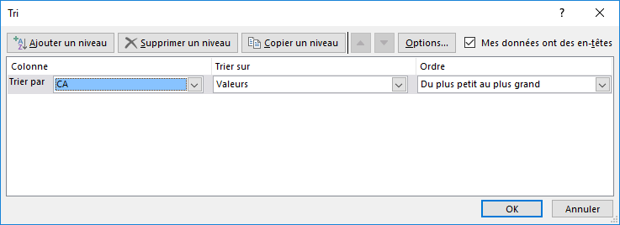

- Cliquez le bouton **Ajouter un niveau** ou **Copier un niveau** pour ajouter un 2e critère de tri.

- Paramétrez sur la 2e ligne le 2e critère de tri.

- Etc.

**Remarque** : Annuler le tri en cliquant sur l’outil

# 2. Filtrer les données

- Cliquez une cellule de la liste de données.

- Cliquez sur l’onglet **Données.**

- Cliquez sur l’outil **Filtrer.**

🢣 Les boutons déroulants sont affichés :

## Filtre texte ou numérique

- Cliquez le bouton déroulant du champ à filtrer

- Désactivez l’option **(Sélectionner out).**

- Activez au-dessous la donnée. recherchée.

- Cliquer sur **OK**.

## Filtre couleur

- Cliquez le bouton déroulant du champ à filtrer.

- Cliquez l’option **Filtrer par couleur.**

- Cliquez la couleur à afficher.

## Filtre numérique ou textuel à plusieurs critères

- Cliquez le bouton déroulant du champ à filtrer.

- Cliquez l’option : **Filtre numérique** ou **Filtre textuel.**

- Cliquez l’option : **Filtre personnalisé…**

- Paramétrez les critères de filtrage.

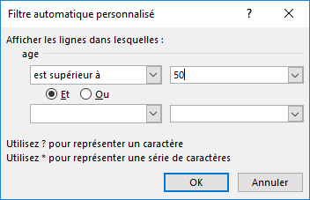

- Cliquez sur **OK**

## Afficher toutes les fiches

- Cliquer sur l’onglet : **Données**

- Cliquer sur l’outil **Effacer**

# 3. Totaux et sous totaux

# Activer l’affichage des totaux et sous totaux

- Activez l’onglet Données.

- Triez les données de la liste de façon à regrouper les données sur lesquelles réaliser des sous-totaux.

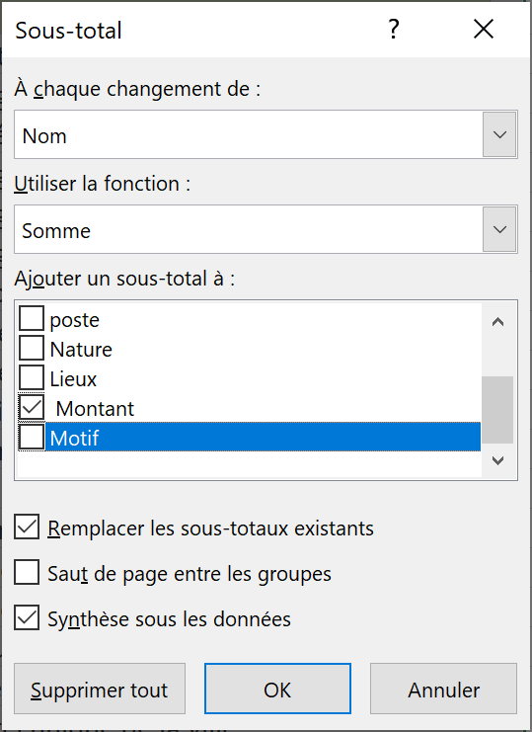- Cliquez une cellule de la liste de données puis cliquez sur l’outil .

- Zone **À chaque changement de** : sélectionnez le critère de regroupement des données pour le calcul des sous totaux.

- Zone **Utiliser la fonction** : sélectionnez le calcul à réaliser .

- Zone : **Ajouter un sous total à** : activez les cases des champs pour lesquels calculer un sous total.

- Cliquezsur **OK**.

🢣 L’affichage est réalisé en mode Plan.

# Afficher ou masquer les lignes de détail

- Cliquer les boutons plus ou moins

# Désactiver le calcul des sous totaux

- Cliquez une cellule de la liste de données

- Cliquez sur l’outil 

- Cliquez sur le bouton **Supprimer tout**